 |  |  |  | SAKARYA ÜNİVERSİTESİ
RESİM BÖLÜMÜ 3 SINIF (1. ÖĞRETİM)
2024-2025 ÖĞRETİM YILI GÜZ YARIYILI BÜTÜNLEME SINAV PROGRAMI

Tarih | Saat | Program | Dersin Adı |  | Öğretim Elemanı | Gözetmen | Sınıf
27 Ocak 2025  Pazartesi | 12.00 | Resim | ATÖLYE III (RESİM ATÖLYESİ) |  | Dr.Öğr.Üyesi GÜLSEREN BUDUMLU İLDEŞ |  | Resim Atölyesi (3. Kat)  210
27 Ocak 2025 Pazartesi | 12.00 | Resim | ATÖLYE III (MULTİMEDYA) |  | Prof. ŞİVE NEŞE BAYDAR |  | Resim Atölyesi (3 Kat)  204
27 Ocak 2025 Pazartesi | 10.00 | Resim | 1960 Sonrası Sanat Hareketleri |  | Dr.Öğr.Üyesi Ayşe Önuçak |  | Derslik 211
28 Ocak 2025 Salı | 13.00 | Resim | Kolaj Ve Asamblaj I |  | Prof. FÜSUN ÇAĞLAYAN |  | Resim Atölyesi  212
28 Ocak 2025 Salı | 15.00 | Resim | Serigrafi Uygulamaları I |  | Uğur ÖZDEMİR |  | Özgün Baskı Atölyesi 101 (2.Kat)
28 Ocak 2025 Salı | 15:00 | Resim | Soyut Resim I |  | Prof. FÜSUN ÇAĞLAYAN |  | Özgün Baskı Atölyesi 101 (2.Kat)
00 |  |  |  |  |  | 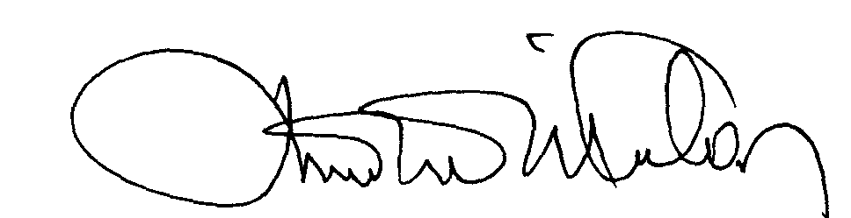 | 00.EÖ.FR.10

